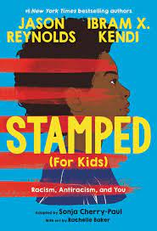

Basado en las posibles consecuencias, ¿seguirías adelante con su plan? ¿Por qué o por qué no? ¿Cambiarías de plan? ¿Cómo?

Based upon the potential consequences, would you still go ahead with your plan? Why or why not? Would you change your plan? How so?

